关于做好2014级初中、小学新生学籍审核
工作的通知

各初中、小学：
根据《关于做好中小学生升级毕业升学学籍信息管理工作的通知》（教基一司函〔2014〕47号）及省教育厅关于印发江苏省义务教育和普通高中学籍管理规定的通知（苏教规﹝2014﹞1号）的要求，为做好今年义务教育阶段新生学籍审核工作，经研究决定于 9月17日至9月18日进行2014级新生学籍审核。届时请各校学籍管理员带有关材料于上午8：30、下午2：00前到教育科（3）参加2014级新生学籍审核。各校要根据新生学籍审核要求，认真做好学生基本信息采集和学籍辅号的编排工作。
由于全省已采集所有在校（园）学生信息，为保持学籍信息的唯一性和连贯性，同时避免数据重复采集工作，全省所有初中学籍管理系统中的初始年级新生，其基础信息原则上从上一学段所属学籍系统中直接提取。具体提取方式为：学校用Excel表方式采集新生身份证号码和姓名，系统据此从上一学段的全省学籍系统中寻找可以匹配的学生，匹配成功的学生随即进入该学段全省招生库，其性别、民族、家庭、学习经历等信息一并进入。学校亦可同时导入新生班级信息和学籍编号，更新新生的详细地址、联系方式等非关键字段内容。全省招生库信息采集完毕后，统一进入学籍注册阶段，凡具备唯一性的学生信息会被准予注册正式学籍，小学毕业生应升入对口初中注册，办理了学区变更手续的新生在变更后的初中注册，未办理变更学区手续的新生暂不予注册。
各校应根据上述要求,将本校新生相关信息核对完善并确认填写完整准确后,于9月10日前录入至江苏省义务教育学籍管理系统中，系统设置只验证不导入状态。因为省幼儿园信息系统中没有幼儿监护人信息，所以小学新生情况必须按要求逐个输入学籍管理系统，其他要求与初中相同。
9月11日至9月20日提交等待审批。小学在外省就读的毕业生，需回金坛就读初中的新生，务必于9月30日前凭有效个人标识码及学历证明材料按跨省升学要求操作。
具体事项安排如下：
一、须带材料
(一)初中：
1.2014级新生花名册（学生姓名与小升初登记表不符以户口簿为准，但需提供户口簿复印件备查，名单用A4纸一式二份横向宋体10号打印）；
2.2014年小学毕业生升学登记表。
3.非本省毕业的外籍生、金坛籍在外省市就读的毕业生没有登记表的需提供全国学籍号（个人标识码）、毕业证或成绩单及有效证明材料。
（二）小学：
2014级新生花名册（学生信息要与户口簿一致，名单用A4纸一式二份横向宋体10号打印）；
二、注意事项：
1.根据省厅要求2014级新生注册必须准确填报身份证号和姓名，务必请反复核对后上报。
2.学生学籍号编写由18位数字组成。详细规则见附件1，外籍生编号顺户籍生之后续编学籍辅号。
3.初中新生注册时，小学毕业生升学登记表或准考证均按新生注册名单顺序排列备查。
4.新生注册花名册按姓名、身份证号、民族、学籍号、性别、班级、户籍详细地址（户口所在地）、家庭常住地详细地址（居住地）、监护人姓名、监护人联系电话的顺序横向A4纸打印（Excel宋体10号）；封面按注册数、户籍生、外籍生、男生数、女生数、填表人、学校名称（学校盖公章）、年、月、日的顺序纵向排列（Word宋体1号加粗）。
三、其他
1.按照教育部要求，学籍系统需要补录政治面貌、经济情况等信息，各学校在新生注册入籍后通过批量更新的方式采集所需信息。
2.省义务教育学籍管理系统中的信息将成为免费发放教科书、作业本和外来务工人员随迁子女教育管理的重要依据，成为控制辍学、遏制择校的重要措施，为推进义务教育优质均衡发展发挥积极作用。
3.各校要认真做好学籍信息采集核对工作，确保按时规范地做好今年义务教育阶段新生电子学籍注册工作。
4.全省小学和初中招生库信息采集截止日期为每年9月15日，学籍注册时间为每年9月16日至9月30日，跨省升学新生的注册与所有入学新生注册一样，截止于9月30日。
5.各初中、小学于审核时领取中小学生学籍卡，各学校按要求认真填写新生相关信息，于10月20日前到教育科审核盖章（学籍卡上须贴正面免冠2寸彩照）。
三、注册审核时间安排
时 间 | 参加注册的学校（初中）
9月17日 | 上午：第三中学、河头中学、白塔中学、直溪中学
9月17日 | 下午：建昌中学、茅麓中学、朱林中学、第五中学、岸头实验学校
9月18日 | 上午： 薛埠中学、西岗中学、社头中学、指前中学、华罗庚实验学校、少体校
9月18日 | 下午：洮西中学、水北中学、儒林中学、尧塘中学、第二中学
时 间 | 参加注册的学校（小学）
9月17日 | 上午：朱林 薛埠 罗村 花山  唐王 西岗 后阳 华实校
9月17日 | 下午：直溪 建昌 登冠 西阳  茅麓 城西 白塔 金城 少体
9月18日 | 上午：水北 岸头 五叶 尧塘  汤庄 河头 华城 儒林
9月18日 | 下午：社头 指前 洮西 涑渎  常胜 朝阳 河滨 殷雪梅

附件1：新学籍辅号编码规则(18位学籍辅号)
附件2：义务教育学籍管理系统信息填报格式要求

金坛市教育局教育科
2014年9月4日

附件1 ：
学籍辅号共18位，编码规则为：
第1位：学段代码，小学X、初中C、高中G。
第2、3位：省辖市代码后两位，该代码可以在系统的组织机构中查找到。如下图1。
第4、5位：县（市、区）代码后两位，该代码可以在系统的组织机构中查找到。如下图2。
第6位：学校类型代码（详见下表）,学校类型可以在组织机构中查找到，如下图3。
第7位：学校性质代码（详见下表）,学校性质可以在组织机构中查找到，如下图3。
第8、9、10位：学校代码后三位，该代码可以在组织机构中查找到，如下图3。
第11、12、13、14位：入学年份，如：2014。
第15、16、17、18位：学生编号，流水号。

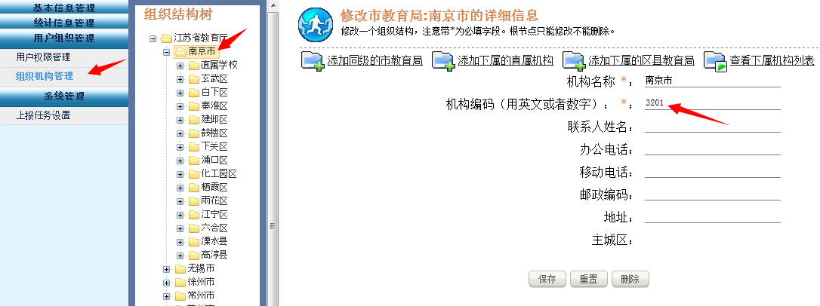
图1

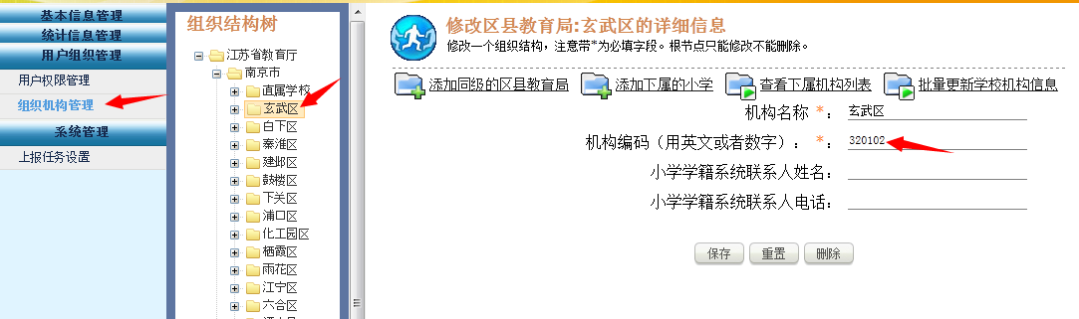
图2

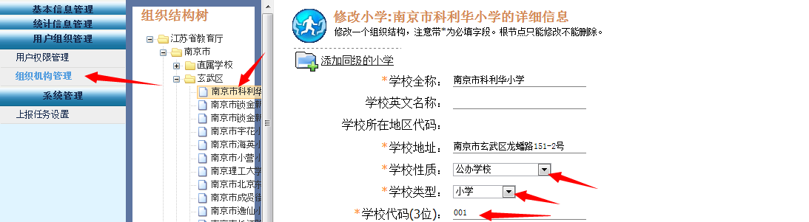
图3

学校类型代码标准：
学校类型 | 学校类型代码
小学 | 2
初中 | 4
九年一贯 | 3
特殊教育 | 8
完全中学 | 5
普通高中 | 6

学校性质代码标准
学校性质 | 学校性质代码
公办学校 | 1
民办学校 | 2
国有民营(公有民助) | 3
企事业办学校 | 4

附件2：
义务教育学籍管理系统信息填报格式要求
字 段 名 | 填 写 规 则 | 学籍库  是否允许直接更新 | 上报库  是否允许直接更新 | 备 注
姓 名 | 文本格式 | 不允许 | 不允许
身份证号 | 符合身份证编码规则的数值 | 不允许 | 不允许
民 族 | 采用正式用语 | 不允许 | 允 许
学 籍 号 | 符合学籍编码规则的数值格式 | 不允许 | 允 许
曾 用 名 | 文本格式 | 不允许 | 允 许
性 别 | 男或者女 | 不允许 | 允 许
年 级 |  | 不允许 | 允 许
班 级 | 2位年份2位班级序号 | 不允许 | 允 许 | 如:1401
国 籍 | 必须在数据标准的国家列表中 | 不允许 | 允 许
是否港澳台侨胞 | 必须在数据标准列表中，允许填写字段为：无、香港、澳门、台湾、华侨 | 不允许 | 允 许
户籍所在地 | 必须在数据标准的行政区域表中，格式为xx省xx市或xx省xx市xx区或xx市xx区 | 不允许 | 允 许 | 如：江苏省南京市鼓楼区
户籍详细地址 |  | 允 许 | 允 许
户籍地教育  主管部门 | 必须在数据标准列表中，格式为xx省xx市xx教育局，或者xx市xx区教育局，或者xx区教育局 | 不允许 | 允 许 | 如：江苏省南京市鼓楼区教育局，或南京市鼓楼区教育局，或鼓楼区教育局。  江苏省外直接填写“外省”
家庭常住地 | 必须在数据标准的行政区域列表中，格式为xx省xx市或xx省xx市xx区或xx市xx区 | 不允许 | 允 许 | 如：江苏省南京市鼓楼区
家庭常住地  详细地址 |  | 允 许 | 允 许
是否孤儿 | 是或否 | 允 许 | 允 许
是否残疾 | 必须在数据标准列表中，允许填写字段为：无，肢体残疾，听力残疾，视力残疾，语言残疾，智力残疾，精神残疾 | 允 许 | 允 许
是否寄宿 | 是或否 | 允 许 | 允 许
是否留守儿童 | 必须在数据标准列表中，允许填写字段为：否，单亲外出务工，双亲外出务工 | 允 许 | 允 许
学习简历 |  | 允 许 | 允 许
第一监护人称谓 |  | 允 许 | 允 许
第一监护人姓名 |  | 允 许 | 允 许
第一监护人联系电话 |  | 允 许 | 允 许
第二监护人称谓 |  | 允 许 | 允 许
第二监护人姓名 |  | 允 许 | 允 许
第二监护人联系电话 |  | 允 许 | 允 许
说明：1、上报库用于待审批学籍信息的管理，学籍库是审批后的正式信息库。“学籍库是否允许直接更新”：“允许”是指该信息在系统中允许学校随时变更；“不允许”是指该信息一旦审批入库，必须再经专门的修改审批流程方能变更。
2、相关数据标准在江苏省基础教育学籍管理系统（http://gzgl.etec.edu.cn）登陆界面上可查阅，上述表式可登陆学籍管理系统后下载。

